Atividades de Sociologia
Professor Matheus Massuia

- LEI Nº 11.340, DE 7 DE AGOSTO DE 2006.

Os artigos 5., 6. e 7. da Lei n. 11.340 tratam da violência domestica e contra a mulher. Qual o nome popular desta lei? Em que medida o desconhecimento de leis por meio de seus números e um fator de manipulação? Pesquise o histórico anterior a elaboração da Lei n. 11.340 e aproprie-se do olhar sociológico para compreender porque a violência contra a mulher e, ou era, de acordo com sua percepção, tomada como questão secundaria pela sociedade brasileira.

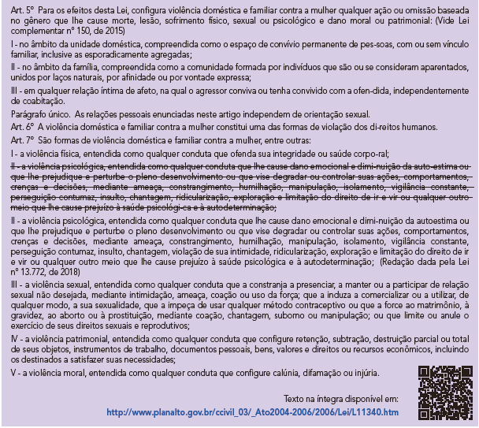
Ha quem defenda que hoje as mulheres são mais protegidas e amparadas por conta dos movimentos de igualdade entre os gêneros, alegando a desnecessidade da Lei n. 11.340 ou pedindo, pelo menos, sua reformulação. Qual seria a natureza de tais alegações? Relacione essa proposição ao contexto em que a Sra. Maria da Penha se insere na concepção da lei e qual sua importância para tal.

- O ponto de partida e: Não e estranho a necessidade de haver leis e estatutos para garantir os direitos das populações mais vulneráveis e indefesas? Se temos uma Constituição Cidadã, não é estranho que tomemos como natural a existência de leis que garantam direitos para populações vulneráveis? Por si só, como cidadãos que somos, vivendo em sociedade, não deveríamos proteger as populações vulneráveis? Questionar a necessidade de leis que protejam os mais vulneráveis ao afirmar que a Constituição já faz isso não é uma formade os deixar propositalmente, ou mesmo inconscientemente, desamparados?

